

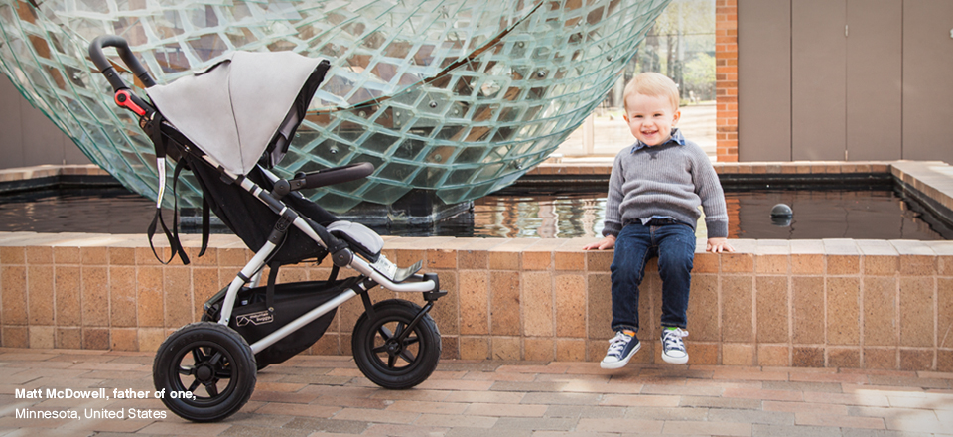
MOUNTAIN BUGGY
SWIFT

Ваш компактный трехколесный внедорожник.
Для тех, кто любит приключения.
РАСЦВЕТКИ
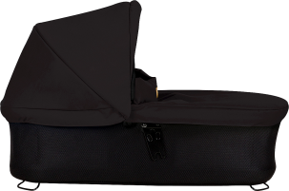  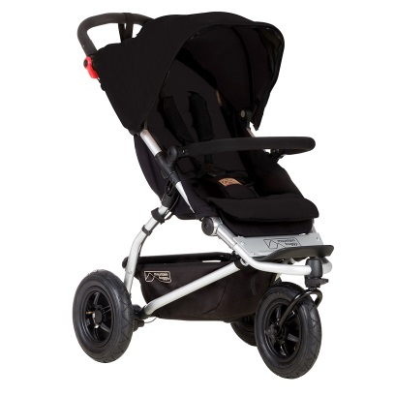 |  | 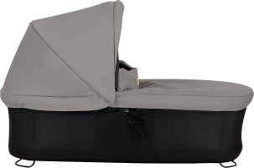  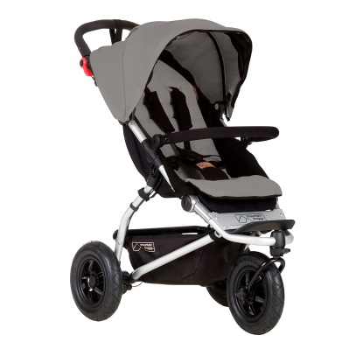 |  |  |  |  |  |  | 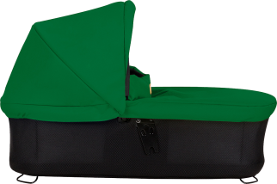  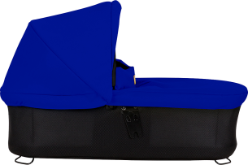  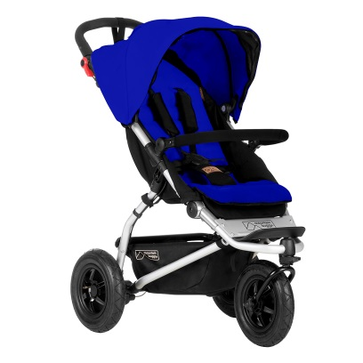 |  |  |  |  | 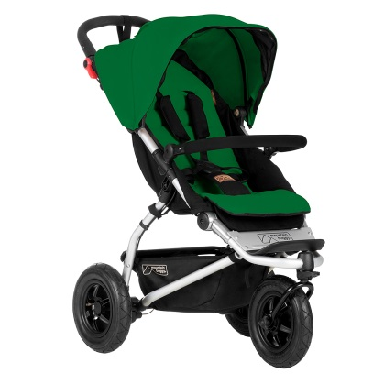
Black (черный) |  | Silver (серебристый) |  |  |  |  |  |  | Marine (морской) |  |  |  |  | Fern (папоротник)
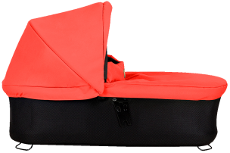  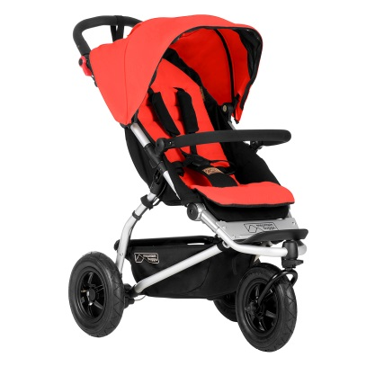 |  | 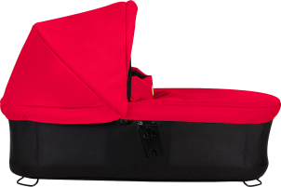  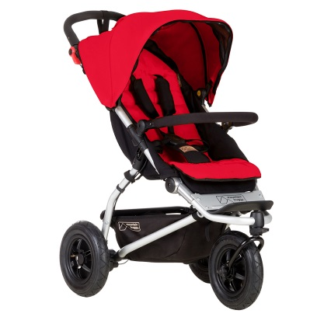 |  |  |  |  |  |  | 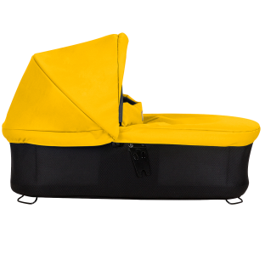  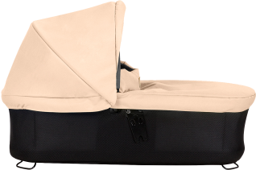  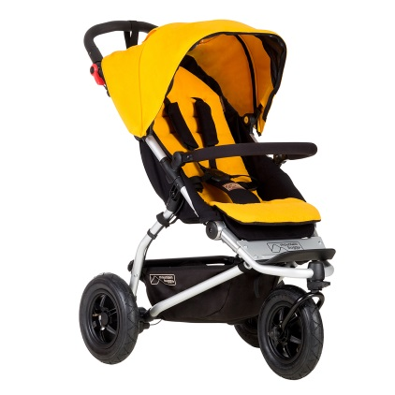 |  |  |  |  | 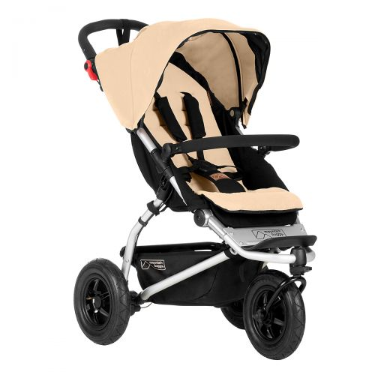
Coral (коралловый) |  | Berry (ягодный) |  |  |  |  |  |  | Gold (золотистый) |  |  |  |  | Sand (песчаный)


ЗАДУМАННАЯ БЫТЬ ЛЕГКОЙ. СОЗДАННАЯ КОМПАКТНОЙ

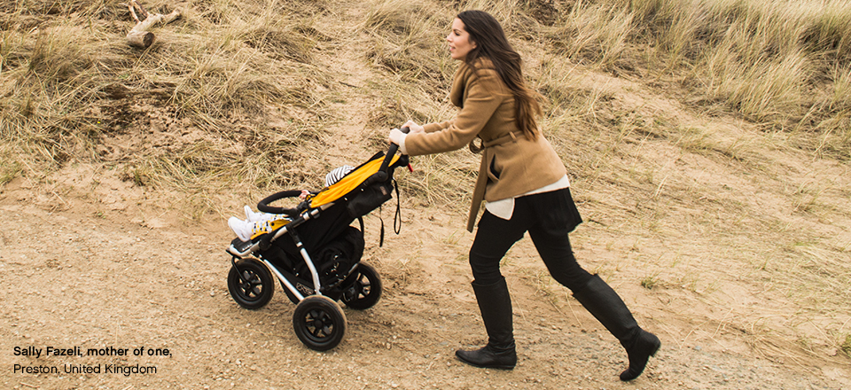

Миниатюрная в размерах и очень падкая на приключения, эта маневренная 3-х колесная коляска как будто бы создана только для жизни в большом городе. При этом и за городом Swift чувствует себя просто отлично - благодаря усиленной раме и мягким надувным колесам диаметром 25 см (10 дюймов). В сложенном же виде Swift не займет много места в багажнике – это делает эту коляску идеальным выбором тех, кто вынужден часто передвигаться с ребенком на машине или попросту много путешествует.
НА НОВЫЙ УРОВЕНЬ

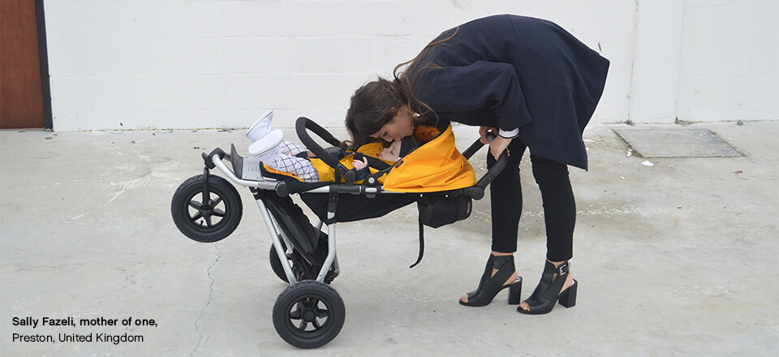

У себя в Mountain Buggy мы стараемся не просто анонсировать новые расцветки. Наша ежедневная задача – делать нашу продукцию лучше и удобнее. Мы услышали вас и улучшили Swift с помощью новых функций, аксессуаров и стилевых особенностей, в то же время, сохранив в этой коляске ее основополагающие концепции:
простоту конструкции, прочность рамы, точную управляемость и плавность хода.
ЛЮБОПЫТНЫЕ ДЕТАЛИ

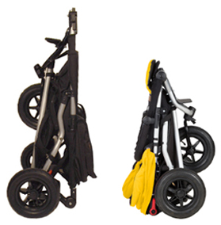  -20%  Раньше Теперь |  |  |  | Mountain Buggy Swift  складывается одной рукой.  В сложенном виде коляска легко умещается в багажнике небольшой машины – она на 20% компактнее предыдущей модели.  В сложенном виде коляска самостоятельно стоит на полу. |  |  |  |  |  |  |  |  | 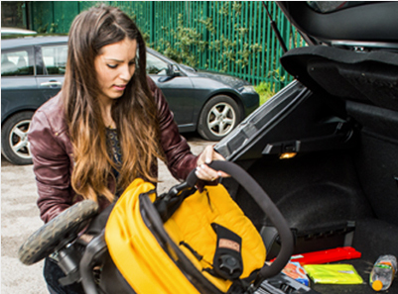
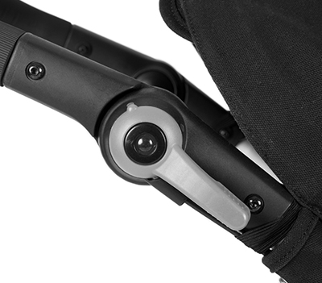 |  |  |  | Парковочный тормоз коляски  удобно расположен на ручке.  С таким расположением тормоз  всегда под рукой.  Модная обувь не царапается  и не пачкается. |  |  |  |  |  |  |  |  | 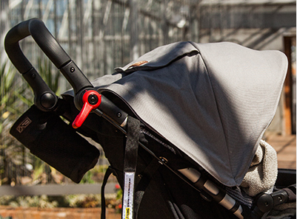
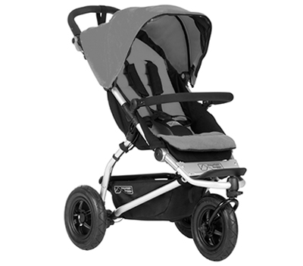 |  |  |  | Внешне новый Swift выглядит  более сбалансированным,  чем предыдущая модель.  Новинку отличает  современный внешний вид  и пристальное внимание к деталям. |  |  |  |  |  |  |  |  | 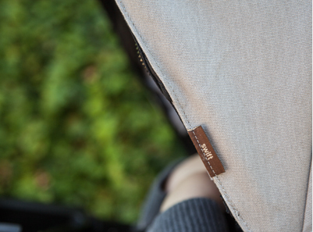
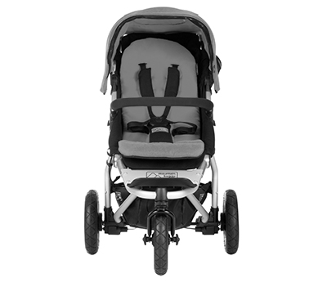 |  |  |  | Новый Swift стал еще легче коляски предыдущего поколения.  Вес новинки – около 9 кг. Согласитесь, это совсем не много для полноценного 3-х колесного внедорожника!  Для того чтобы ощутить как легко Swift катится, нужно один раз попробовать. |  |  |  |  |  |  |  |  | 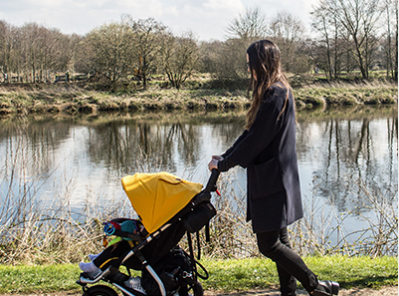
ОТЛИЧНАЯ МАНЕВРЕННОСТЬ И ПЛАВНОСТЬ ХОДА В ЛЮБЫХ УСЛОВИЯХ

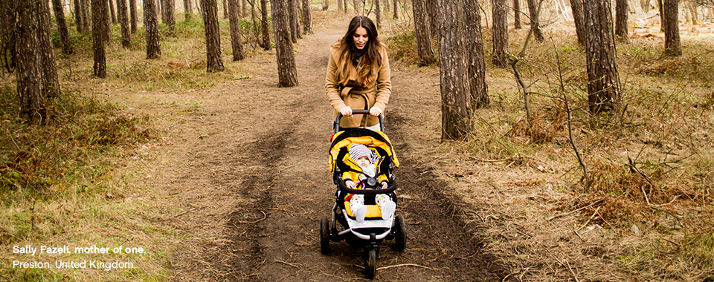

По сравнению с традиционными 3-х колесными прогулками, коляска Mountain Buggy Swift требует меньше усилий для того, чтобы приподнять переднее колесо при преодолении препятствий или при заезде на бордюр. Этому способствует специально подобранная геометрия шасси этой коляски, за счет которой достигается оптимальное перераспределения веса ребенка по осям и уменьшается нагрузка на ручку.
С НОВОЙ ЛЮЛЬКОЙ CARRYCOT PLUS - ИДЕАЛЬНА ДЛЯ НОВОРОЖДЕННЫХ

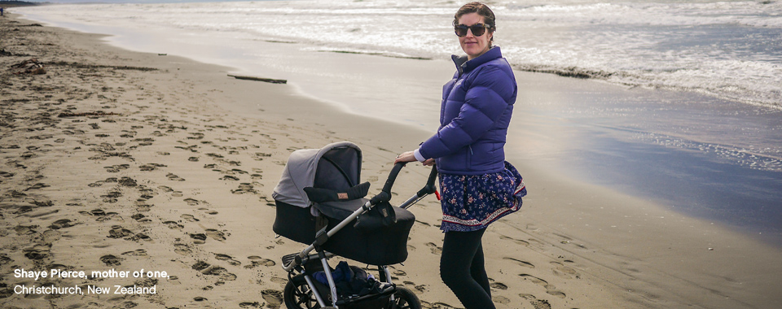

Инновации в своем лучшем проявлении, новый блок для новорожденных 3 в 1 дает вам свободу как никогда: одна база, две обивки в комплекте, три варианта трансформации. Невероятно универсальный, ставящий комфорт ребенка на первое место, новый блок для новорожденных 3 в 1 Carrycot Plus легко трансформируется из положения «сон» (180 градусов) в положение «отдых» (под небольшим углом, что идеально для детей с рефлюксом) и в положение «прогулка лицом к маме».
ФИРМЕННЫЕ ЗИМНИЕ АКСЕССУАРЫ

Утепленная муфта  на ручку коляски позволит не думать  о морозах и сделает вашу зимнюю  прогулку приятнее. |  |  |  |  |  |  | 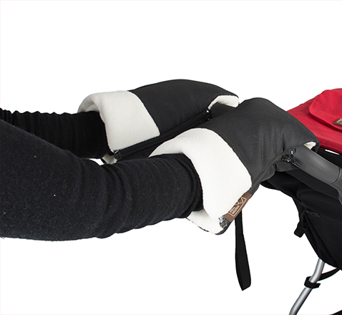
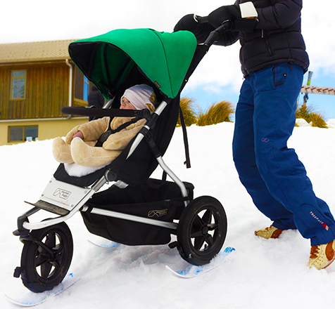 |  |  |  |  |  |  | Для того, чтобы Swift уверенно  себя чувствовал на любом снежном  покрытии, его можно  обуть в специальные мини-лыжи,  созданные Mountain Buggy для  детских колясок.
Двусторонняя накидка  на сиденье коляски  из шерсти мериносовой овцы –  незаменимый аксессуар  для зимних прогулок. |  |  |  |  |  |  | 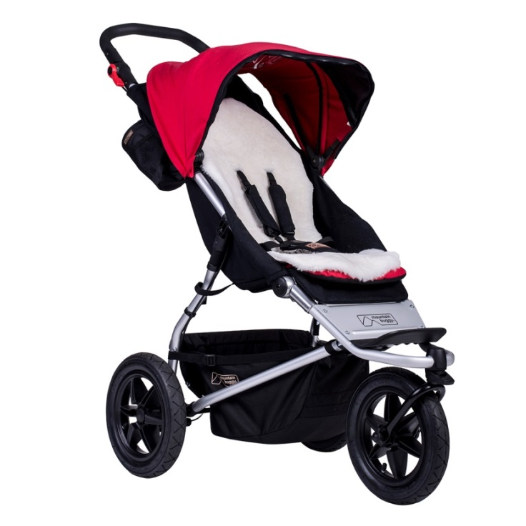

ВОТ ЧТО МЫ ИЗМЕНИЛИ ПО СРАВНЕНИЮ С ПРЕДЫДУЩЕЙ МОДЕЛЬЮ. ЧАСТЬ 1

На бордюры - легко  Шасси Swift спроектировано таким образом, чтобы коляску с ребенком можно было легко поднять на бордюр. |  |  |  |  |  | Компактное шасси  Для того чтобы Swift свободно входил в лифт и занимал меньше места мы уменьшили длину коляски на 19 см. |  |  |  |  |  | Внимание к деталям  Подножка коляски, шарниры шасси и механизм складывания отлиты из износостойкого, высококачественного алюминия.
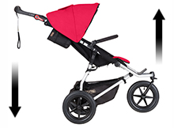 |  |  |  |  |  | 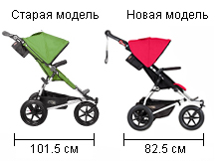 |  |  |  |  |  | 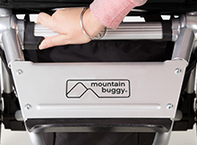
Тормоз на ручке  Парковочный тормоз теперь всегда под рукой, а модная обувь целая и чистая – никаких педалей и ножных переключателей! |  |  |  |  |  | Удлиненная спинка  В новой модели Swift мы удлинили спинку сидения для того, чтобы ребенку было комфортно и удобно даже в зимней одежде. |  |  |  |  |  | Изменяемая по высоте ручка  Для комфорта мам и пап разного роста и скорости ходьбы ручка Swift имеет 12 положений и изменяется по высоте от 65 до 98 см.
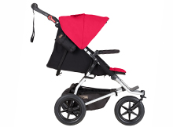 |  |  |  |  |  | 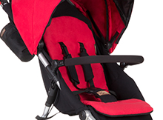 |  |  |  |  |  | 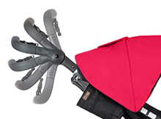
Удобный хват  Эргономичный и износостойкий материал обивки ручки обеспечит комфортный хват во время бега и продолжительных прогулок. |  |  |  |  |  | 5-ти точечные ремни  Ремни расстегиваются одним нажатием центральной кнопки, которую ребенку нажать трудно. Лямки пристегиваются отдельно. |  |  |  |  |  | Мягкая защита паховой области  Мягкая накладка на центральную лямку ремня безопасности имеет два положения. Теперь ее можно удлинить по мере роста ребенка.
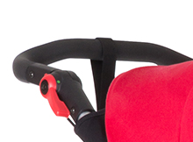 |  |  |  |  |  | 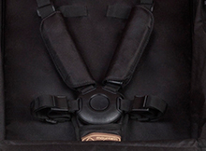 |  |  |  |  |  | 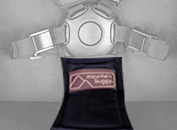
ВОТ ЧТО МЫ ИЗМЕНИЛИ ПО СРАВНЕНИЮ С ПРЕДЫДУЩЕЙ МОДЕЛЬЮ. ЧАСТЬ 2

Двусторонняя накидка в комплекте  Для комфорта ребенка в комплект входит двусторонняя накидка на сидение: с одной стороны она повторяет цвет коляски, а с другой – черная. |  |  |  |  |  | Новый фиксатор переднего колеса  Рычаг фиксации переднего колеса в одном положении стал крупнее. Также теперь он удобнее расположен. |  |  |  |  |  | Защита от солнца на 100%  Просторный капор можно опустить или приподнять, если солнце светит малышу в лицо. Доп. козырек от солнца создаст необходимый уют.
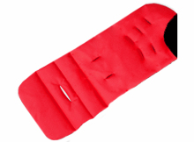 |  |  |  |  |  | 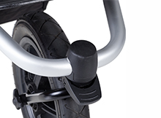 |  |  |  |  |  | 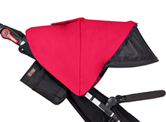
Окошко для мамы на магнитах  Большое мамино окошко в капюшоне имеет удобную шторку на бесшумных магнитах для того, чтобы не будить ребенка во время его сна. |  |  |  |  |  | Держатель бутылок в комплекте  Какая коляска для активных родителей обходится без держателей для бутылок? В комплект Swift он входит бесплатно. |  |  |  |  |  | Блок для новорожденных «3 в 1»  Блок для новорожденных имеет три режима: для новорожденного горизонтально, чуть под наклоном от «рефлексии» и лицом к маме для подросших малышей.
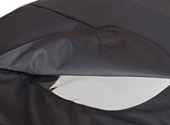 |  |  |  |  |  | 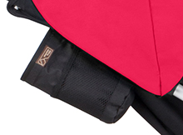 |  |  |  |  |  | 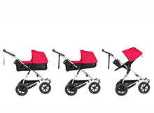
ТАК МЫ ТЕСТИРУЕМ КАЖДУЮ ПАРТИЮ КОЛЯСОК SWIFT

 | Тщательный выбор  материалов  Проверенные в условиях суровой горной эксплуатации материалы высочайшего качества, в т. ч. авиационный алюминий, стальные закаленные болты, нейлон 6 (PA6). |  |  |  |  |  |  |  |  |  | Инновационные процессы в производстве  Передовые технологии изготовления деталей рамы с использованием CNC (точный компьютерный контроль), шарнирная система креплений деталей рамы, поэтапная модульная сборка.
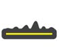 | Тест на неровной поверхности  Многократное тестирование на беговых дорожках с 4-ми буграми-препятствиями. Стандартные европейские тесты предполагают преодоление 288.000 препятствий. Коляски Swift проходят через 400 тысяч. |  |  |  |  |  |  |  |  |  | Тестирование покрышек  Для проверки колес вашей коляски на равномерный износ и на оптимальное сцепление с дорожным полотном мы тестируем Swift на конвейерной ленте, имеющее покрытие, которое напоминает мелкую шкурку.
 | Подъем по ступенькам  Специально разработанный инженерами Mountain Buggy тест для проверки ручки коляски и соединительных мест рамы на прочность. Во время теста полностью нагруженная коляска многократно закатывается на небольшую лестницу из 4 ступенек и скатывается обратно. |  |  |  |  |  |  |  |  |  | Симуляция транспортировки коляски  Перед тем как упаковать вашу коляску мы проводим серию тестов упаковки, в т.ч. падение, пресс, тряска, для того чтобы обеспечить полную сохранность и работоспособность всех узлов и агрегатов коляски даже после перевозки ее через бушующие мировые океаны.
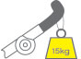 | Проверка ручки коляски на прочность  Тестирование механизма изменения ручки коляски по высоте на устойчивость к повышенным нагрузкам. Во время теста на ручку вешается груз весом 15 кг. После этого производится многократно повторяемая серия регулировок ручки по высоте. |  |  |  |  |  |  | 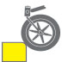 |  |  | Тест на преодоление бордюра  В соответствии с европейским стандартом мы проводим тестирование колясок Swift на их надежность при заезде на бордюр. Для этого мы максимально нагружаем коляску и заезжаем с ней на бордюр более 3 тысяч раз.
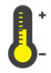 | Проверка при низких и высоких температурах  Коляска Swift предназначена для эксплуатации в экстремальных погодных условиях. Как это проверить? Мы тестируем все пластиковые компоненты коляски в специальных термокамерах при температуре от -20 до +70.

ТЕХНИЧЕСКИЕ ХАРАКТЕРИСТИКИ И РАЗМЕРЫ МОДЕЛИ
Возраст и вес ребенка |  |  |  |  |  |  |  |  |  | С рождения до 5 лет, макс. весом 25 кг
Тип тормоза |  |  |  |  |  |  |  |  |  | Ручной (на ручке)
Тип коляски |  |  |  |  |  |  |  |  |  | 3-х колесная
Кол-во положений спинки |  |  |  |  |  |  |  |  |  | Не ограничено
Кол-во положений ручки по высоте (высота от земли) |  |  |  |  |  |  |  |  |  | 12 (от 65 до 98 см)
Бампер |  |  |  |  |  |  |  |  |  | Съемный
Прогулочный блок |  |  |  |  |  |  |  |  |  | Съемный
Сертифицирована по следующим стандартам |  |  |  |  |  |  |  |  |  | EN1888:2012 (Страны Европейского союза)  AS/NZS 2088:2013 (Австралия и Новая Зеландия)  CPN 8 of 2007 (Австралия и Новая Зеландия)  ASTM F833-13b (США)  SOR/85-379 (Канада)  EAC (Таможенный союз, включая Россию)
Размеры и вес прогулки в коробке |  |  |  |  |  |  |  |  |  | 46 х 26 х 77 см, 10.9 кг
Вес прогулки в собранном виде |  |  |  |  |  |  |  |  |  | 9.5 кг
Длина, ширина, высота прогулки в собранном виде |  |  |  |  |  |  |  |  |  | 82.5 х 58 х 83 см
Ширина сидения |  |  |  |  |  |  |  |  |  | 32 см
Длина подушки сидения |  |  |  |  |  |  |  |  |  | 20 см
Длина спинки сидения |  |  |  |  |  |  |  |  |  | 50 см
Высота от подушки сидения до капюшона |  |  |  |  |  |  |  |  |  | 50 см
Переднее колесо |  |  |  |  |  |  |  |  |  | 10 дюймов (25 см)
Заднее колесо |  |  |  |  |  |  |  |  |  | 10 дюймов (25 см)
Расстояние от края сидения до подножки |  |  |  |  |  |  |  |  |  | 20 см
Размер корзины для покупок (длина х ширина х высота) |  |  |  |  |  |  |  |  |  | 35 х (от 18 до 32) х 15 см
Расстояние подушки сидения от земли |  |  |  |  |  |  |  |  |  | 45 см
Длина спального места в разложенном виде |  |  |  |  |  |  |  |  |  | 70 см
Расстояние от спинки сидения до бампера |  |  |  |  |  |  |  |  |  | 30 см
Расстояние от подушки сидения до бампера (высота) |  |  |  |  |  |  |  |  |  | 20 см
Размеры и вес блока для новорожденных в коробке |  |  |  |  |  |  |  |  |  | 38 х 14 х 83 см, 5.5 кг
Длина, ширина, высота спального места блока |  |  |  |  |  |  |  |  |  | 77 х 30 х 20 см
Вес блока в собранном виде |  |  |  |  |  |  |  |  |  | 4 кг
Толщина матраса блока |  |  |  |  |  |  |  |  |  | 2,5 см
Комплектация прогулки |  |  |  |  |  |  |  |  |  | Коробка  Переднее колесо 10’ (1 шт)  Колеса задние 10’ (2 шт)  Бампер  Капюшон  Двусторонний матрасик  Шасси  Прогулочный блок  Корзина для покупок  Держатель для бутылок
Комплектация блока для новорожденных |  |  |  |  |  |  |  |  |  | Коробка  Козырек  Накидка на ножки  Адаптеры для установки на коляску (2 шт)  Обивка-прогулка (с ремнями)  Обивка-блок (стенки)  Распорки блока (4 шт)  Дно блока  Матрас  Всесезонная подкладка  Каркас блока (рама)
АКСЕССУАРЫ

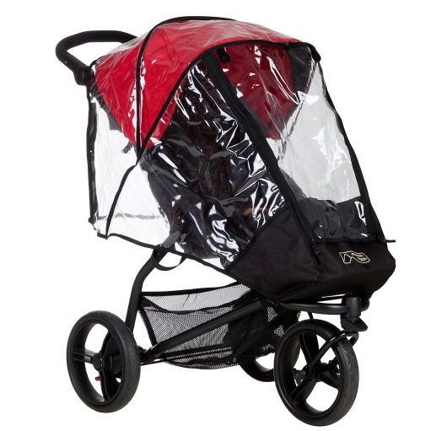 |  |  |  |  | 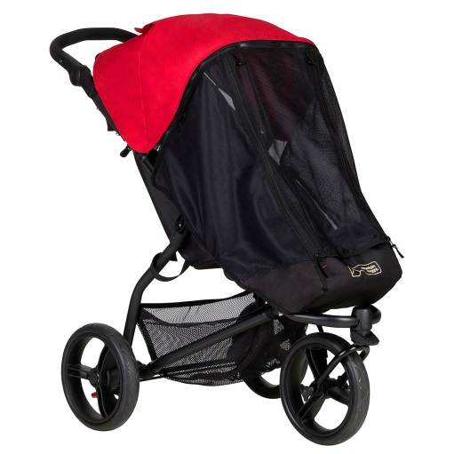 |  |  |  |  |  |  | 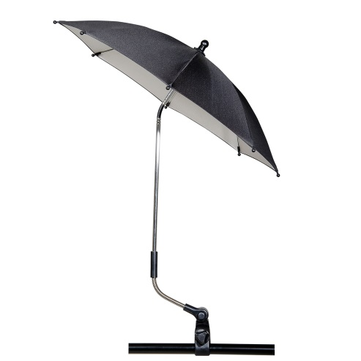
Storm Cover  Дождевик на прогулку  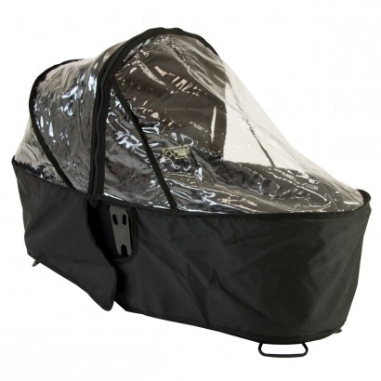  Carrycot Storm Cover  Дождевик для блока Carrycot Plus |  |  |  |  | Mesh Cover  Москитка/УФ Защита  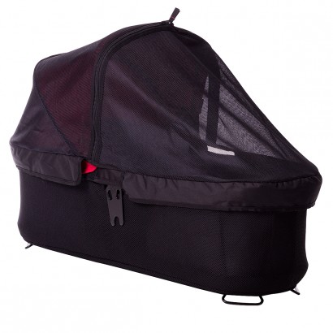  Carrycot Mesh Cover  Москитка для блока Carrycot Plus |  |  |  |  |  |  | Parasol  Солнечный зонтик  Универсальный. Крепится на ручку или раму коляски. Подходит на коляски других производителей.  Высота ножки зонтика от основания до купола: 75 см.  Диаметр зонтика: 75 см.  Цвет зонтика сверху: черный  Цвет зонтика снизу: светло-серый  Допустимый диаметр ручки/рамы коляски: от 1 до 3 см  В комплекте: зонтик + универсальный адаптер для крепления на колясках.  Адаптер имеет прорезиненные ушки для того, чтобы не царапать рамы  Ножка зонтика имеет 2 точки перегиба для настройки положения купола зонтика.
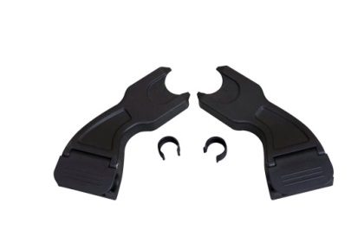
Travel System
Адаптер для установки автокресел

Подходит как для автокресел
гр. 0/0+ Maxi-Cosi Cabrio-Fix и Pebble, так и для автокресел других марок, имеющих тип крепления аналогичный
автокрелам Maxi-Cosi.

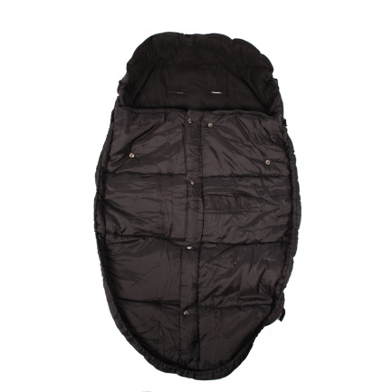 |  |  |  |  | 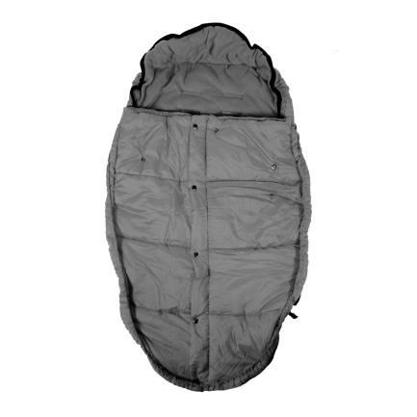 |  |  |  |  |  |  | 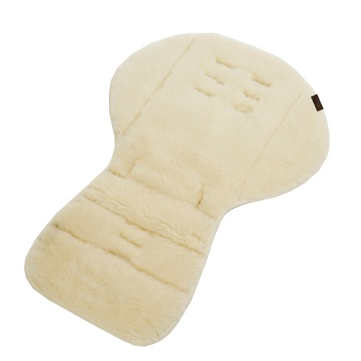
Sleeping Bag Black  Спальный мешок «черный» |  |  |  |  | Sleeping Bag Flint  Спальным мешок «серый» |  |  |  |  |  |  | Lambskin Liner  Накидка из овечей шерсти
Размеры: 80 х 50 см  Наполнитель: холофайбер  Внешний материал: влагостойкий полиэстер  Внутренняя отделка: флис  Имеются прорези для ремней безопасности  Застегивается на центральную молнию и на заклепки  Вес мешка в упаковке: 700 гр  Размеры упаковки: 30 х 16 см |  |  |  |  |  |  |  |  |  |  |  | Длина сидения: 30 см  Высота спинки: 50 см  Ширина: 32-27-27(50) см  Вес в упаковке: 400 гр  Размер упаковки: 38 х 30 х 8 см
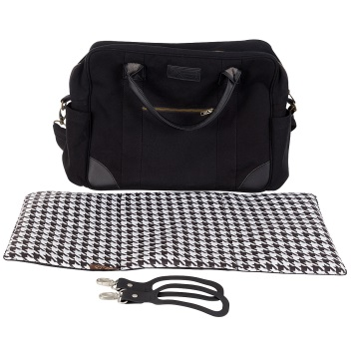 |  |  | 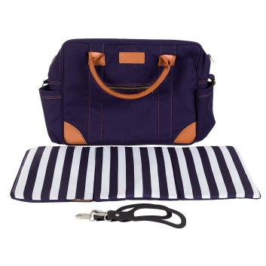 |  |  |  |  |  |  | 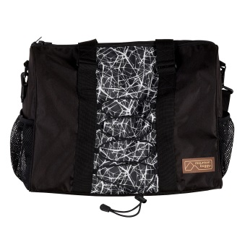 |  |  |  |  | 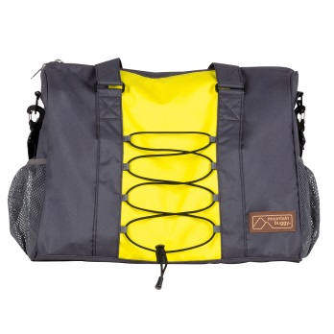
Satchel Bag Pepita  Сумка на ручку Pepita |  |  | Satchel Bag Nautical  Сумка на ручку Nautical |  |  |  |  |  |  | Satchel Bag Graphite  Сумка для мамы Graphite |  |  |  |  | Satchel Bag Solus  Сумка для мамы Solus
Тип застежки сумки: молния.  Внутренние карманы: 2 больших отделения,  3 маленьких кармана.  Внешние карманы: 2 боковых кармана для бутылочек, передний большой карман на  молнии, задний карман на молнии.  Комплектность: сумка, коврик для пеленания,  ремешок для носки сумки на плече, адаптеры для крепления сумки на ручке коляски.  Вес сумки: 850 гр  Размеры сумки: 37 х 30 х 10 см  Вес сумки в упаковке 1.450 гр  Размер упаковки: 42 х 31 х 12 см  Внешняя ткань: 100% хлопок  Внутренняя ткань: 100% полиэстер  Отделка и ручки: 100% кожа |  |  |  |  |  |  |  |  |  | Тип застежки сумки: молния.  Внутренние карманы: 1 большое отделение,  1 среднее, 3 маленьких кармана.  Внешние карманы: 2 боковых кармана для бутылочек.  Комплектность: сумка, коврик для пеленания,  ремешок для носки сумки на плече, адаптеры для крепления сумки на ручке коляски.  Вес сумки: 750 гр  Размеры сумки: 38 х 30 х 20 см  Вес сумки в упаковке: 980 гр  Размер упаковки: 40 х 28 х 8 см  Внешняя ткань: 100% полиэстер  Внутренняя ткань: 100% полиэстер  Отделка и ручки: 100% полиэстер

